|  |  |  |  |  |  |  |  |  |  |  |  |  |  |  |
| --- | --- | --- | --- | --- | --- | --- | --- | --- | --- | --- | --- | --- | --- | --- |
| **Fase** | **5** | | | **Grado** | | | **5°** | **Campo** | | Ética, naturaleza y sociedades | | | | |
| **Ejes articuladores** | | | | | |  | | | | | | | | |
| **Proyecto** | | | **La injusticia social en la Independencia** | | | | | | | | | **Escenario** | | Aula.  Páginas 226 a la 243 |
| Conocer la situación que prevalecía en la Nueva España durante el movimiento insurgente de Independencia. Por medio de un diálogo con personajes que viajan en el tiempo, analizar y reflexionar acerca de la desigualdad, la injusticia, el racismo y el clasismo que originaron este movimiento. | | | | | | | | | | | | | | |
| **Campo** | | **Contenidos** | | | | | | | **Proceso de desarrollo de aprendizajes** | | | | | |
|  | | Movimientos sociales en el México de los siglos XIX y XX: la Independencia y la Revolución Mexicana. | | | | | | | Indaga en fuentes bibliográficas, hemerográficas, digitales y fotográficas, las causas del movimiento de independencia, la injusticia social, las confrontaciones ideológicas entre grupos de criollos y peninsulares.  Dialoga acerca de los ideales que impulsaron el movimiento independentista, tales como la libertad, la justicia, la abolición de la esclavitud, la igualdad de derechos y la defensa de la soberanía.  Analiza la participación de las y los protagonistas del movimiento de independencia, entre los que destacan: Miguel Hidalgo y Costilla, Josefa Ortiz de  Domínguez, José María Morelos y Pavón, Ignacio Allende, Leona Vicario, Vicente Guerrero y Agustín  de Iturbide.  Analiza la participación de grupos no visibilizados: personas esclavizadas, pueblos originarios, afrodescendientes, migrantes, mujeres, niñas, niños, jóvenes y personas adultas mayores, entre otros.  Identifica acontecimientos, personas y lugares representativos desde el inicio hasta la consumación de la independencia de México, reconociendo los cambios en el territorio de lo que aún se denominaba la Nueva España.  Dialoga acerca de cómo la construcción de una identidad nacional, denominada mexicana, impactó en la constitución de las identidades culturales de los pueblos originarios y afrodescendientes que habitaban nuestro territorio.  Representa, en mapas, los lugares estratégicos y emblemáticos de las luchas por la independencia, así como las rutas seguidas por los personajes que encabezaron este movimiento. | | | | | |
| Cumplimiento de los derechos humanos: estudio de casos de actos de discriminación, racismo o violencias que suceden actualmente en México y el mundo. | | | | | | | Analiza críticamente un caso de racismo, discriminación o violencias en México, identificando las causas y las consecuencias culturales, económicas, políticas y sociales que se derivan del análisis, y propone acciones solidarias que favorezcan el respeto y el cumplimiento de los derechos humanos. | | | | | |
|  | | Elaboración de un tríptico informativo sobre la prevención de algún problema colectivo. | | | | | | | Determina, por medio del diálogo con sus compañeras y compañeros, algún problema colectivo que pueda prevenirse, relacionado con la salud, la violencia, el bienestar.  Organiza la información textual y gráfica en un tríptico en el que se defina el problema que quieren prevenir y las razones para hacerlo, así como las medidas de prevención y las personas, fuentes o instituciones a las cuales es posible recurrir para profundizar en el asunto o buscar ayuda. | | | | | |
| Comprensión y producción de textos informativos, para ampliar sus conocimientos sobre temas de interés tanto colectivo como individual. | | | | | | | Selecciona y lee textos informativos sobre temas de su interés. | | | | | |
|  | | Toma de decisiones y creatividad, ante problemas de la vida. | | | | | | | Reflexiona sobre las posibles alternativas de solución ante problemas para analizar la toma de decisiones. | | | | | |
| **Metodología** | | | | | Aprendizaje Basado en Problemas (ABP) | | | | | | **Tiempo de aplicación** | | Se sugiere tres semanas | |
| **DESARROLLO DEL PROYECTO** | | | | | | | | | | | | | | |
| **Momento #1. Presentemos** | | | | | | | | | | | | | **Recursos e implicaciones** | |
| * Por medio de una lluvia de ideas, comentar lo siguiente: ¿Cómo fue la conquista?, ¿quiénes enfrentaron a los españoles?, ¿cuáles fueron los elementos que favorecieron a los españoles?, ¿sabes quién fue Cuauhtémoc? * Dar lectura al texto “La tumba de Cuauhtémoc, el joven abuelo de México” de la *página 192 a la 199 del libro Múltiples Lenguajes.* * Comentar de manera grupal qué fue lo que más les llamó la atención del discurso de Cuauhtémoc un día antes de la caída de Tenochtitlán. * Contestar el ejercicio **“La tumba de Cuauhtémoc, el joven abuelo de México” incluido en el cuadernillo Lector que** se podrá adquirir en nuestra página web desde el siguiente enlace:   <https://lainitas.com.mx/primaria/ML5.html>   * Explicar que después de la conquista de los españoles al pueblo indígena, comenzó un periodo en la historia de México al que se le conoce como la época colonial o el virreinato de la Nueva España, el cual estuvo marcado por muchas injusticias hacia ciertos grupos de personas.   Por tal motivo, el propósito del proyecto consiste en conocer la situación que existía en la Nueva España durante el movimiento de la Independencia, analizando y reflexionando sobre la desigualdad, injusticia, racismo y clasismo que originaron ese movimiento.   * Leer los diálogos de Leo, Nath y Andy de la *página 226 a la 227 del libro Proyectos de Aula,* sobre tres viajeros que quedan varados en una época del pasado y necesitan recolectar información de ese periodo para poder regresar. * En equipos, contestar en ejercicio “Problemas sociales” en donde escribirán con sus propias palabras el significado de injusticia, desigualdad, racismo y clasismo, así como propuestas para resolver esos problemas. (Anexo al final del documento) * Compartir sus definiciones del ejercicio y sus propuestas de solución. * De manera grupal, comentar las respuestas a las siguientes preguntas: * ¿Existe injusticia, desigualdad, racismo y clasismo en la actualidad?, ¿por qué? * ¿Alguno de estos problemas se presenta en tu comunidad escolar?, ¿de qué forma? * ¿Piensas que estos problemas podrían resolverse mediante movimientos armados?, ¿por qué? * ¿De qué manera se pueden prevenir o solucionar la injusticia, la desigualdad, el racismo y el clasismo? * ¿Qué puede pasar en una sociedad que enfrenta estos problemas? * ¿Conocen algún caso de la historia de México que haya sido generado por la injusticia, la desigualdad, el racismo y clasismo? ¿cuál? Icono    Descripción generada automáticamente * Contestar el ejercicio “Problemas sociales en la historia en México” en donde identificarán algunos sucesos de la historia de nuestro país, en donde existía discriminación, injusticia, desigualdades o clasismo. (Anexo al final del documento)   **PAUTA DE EVALUACIÓN:**   * Reflexiona sobre las posibles alternativas de solución ante a injusticia, la desigualdad, el racismo y el clasismo. * Comparte casos de racismo, injusticia, discriminación o violencia que hayan sucedido en la historia de México.   **TAREA:**  - Investigar en internet o libros sobre la guerra de Independencia y traer información.  - Traer recortes de imágenes de las personas que participaron en el movimiento de Independencia e investigar en qué consistió su participación. | | | | | | | | | | | | | -Libro Múltiples Lenguajes.  -Cuadernillo Lector.  -Libro Proyectos de Aula.  -Ejercicio “Problemas sociales”.  -Guiar el diálogo.  -Ejercicio “Problemas sociales en la historia de México”.  -Diversas fuentes de información. | |
| **Momento #2. Recolectemos** | | | | | | | | | | | | | **Recursos e implicaciones** | |
| * De manera grupal, dar lectura de la *página 169 a la 181 del libro Nuestros saberes México, grandeza y diversidad* para obtener más información sobre el movimiento de independencia, subrayar lo que consideren más importante. * Observar las imágenes de dichas páginas y analizar cómo se encuentra representada cada escena. * Con ayuda de la información que obtuvieron y la investigada, en equipos completar el cuadro “Guerra de Independencia” en donde deben identificar las causas, consecuencias, dónde y cuándo ocurrió, así como los personajes que participaron en dicho suceso histórico. (Anexo al final del documento) * Pedir a cada equipo que comparta la información que concentraron en el cuadro, el resto del grupo puede enriquecer su producto con la información que consideren importante. * Con ayuda de los recortes que trajeron, hacer un collage en su cuaderno. * Elegir a algunos estudiantes al azar para que pasen a exponer sus productos, pedir que indiquen los nombres de los personajes que incluyeron y describan brevemente en qué consistió su participación durante el movimiento de independencia. * Contestar el ejercicio “Personajes del movimiento de Independencia”, en donde vienen imágenes de algunos personajes de dicho suceso histórico y los estudiantes deben escribir su nombre. (Anexo al final del documento) * Reflexionar cómo las personas que participaron en dicho proceso histórico comenzaron a formarse una identidad nacional. * Continuar con la lectura de los diálogos de la historia de Leo, Nath y Andy en la *página 230 del libro Proyectos de Aula,* después contestar de manera individual y en esa misma página, las siguientes preguntas: * ¿Qué personas acudieron al llamado a levantarse en armas del cura Miguel Hidalgo? * ¿Cómo están representadas en las imágenes que hay de esa época? * ¿Qué buscaban estas personas al integrarse al levantamiento armado? * Realizar el ejercicio “Discurso de Hidalgo” en donde leerán el discurso que dijo Hidalgo cuando convocó al pueblo mexicano a levantarse en armas e identificarán palabras o frases que hagan referencia a la desigualdad, injusticia, racismo y clasismo. Invitar a los estudiantes a buscar en otras fuentes más información del tema. (Anexo al final del documento) Icono    Descripción generada automáticamente * Compartir las respuestas del ejercicio contestado, pedir que argumenten por qué eligieron esas palabras o frases y cómo lo relacionan con esos problemas. De manera grupal, identificar los ideales que motivaron dicho movimiento de independencia. Icono    Descripción generada automáticamente   **PAUTA DE EVALUACIÓN:**   * Indaga en fuentes bibliográficas, y/o digitales las causas del movimiento de independencia. * Dialoga acerca de los ideales que impulsaron el movimiento independentista en el discurso de Hidalgo. * Analiza la participación de los principales actores del movimiento de independencia. * Dialoga sobre la construcción de una identidad nacional de las personas que participaron en el movimiento de independencia.   **TAREA:**  Investigar en libros o internet la historia del Pípila y escribirla en el cuaderno.   * Compartir en asamblea lo que investigaron y comentar las siguientes preguntas: * ¿De qué manera actuó el Ejército Insurgente en la Alhóndiga de Granaditas?, ¿por qué? * ¿Cuál fue el motivo por el que el Ejército Insurgente actuó de esa forma? * ¿Piensan que fue un acto de justicia?, ¿por qué? Icono    Descripción generada automáticamente * Dar lectura al texto de la *página 232 del libro Proyectos de Aula* sobre las ideas de Morelos. * En equipos comentar las siguientes preguntas: * ¿Cuáles eran las ideas de Morelos?, ¿cuáles tienen relación con los problemas que se vivían en la Nueva España?, ¿por qué? * ¿Consideran que las ideas de Morelos pueden aplicarse en el presente?, ¿por qué? * ¿Para ustedes qué es el humanismo? Icono    Descripción generada automáticamente * Buscar en el diccionario la definición de la palabra humanismo, escribir su significado en la *página 232 del libro Proyectos de Aula.* Después contestar en esa misma página la siguiente pregunta: ¿El humanismo puede ser una solución a los problemas detectados?, ¿por qué? * Continuar con los diálogos de la historia de Leo, Nath y Andy, en el que se hace referencia al documento “Sentimientos de la nación” de Morelos, el cual puede consultarse en el siguiente enlace:   <https://museodelasconstituciones.unam.mx/wp-content/uploads/2023/03/1813-Sentimientos-de-la-Nacion.pdf>   * En equipos, analizar la siguiente frase que Morelos le escribió a Pedro Antonio Vélez el 30 de abril de 1813:   *Soy un hombre miserable, más que todos, y mi carácter es servir al* hombre *de bien, levantar al caído, pagar el que no tiene con* *qué y favorecer con cuanto puedo de mis arbitrios al que lo necesita, sea quien fuere.*   * Escribir en el cuaderno el significado que tuvo para ellos la frase anterior. * Leer los datos de la *página 233 del libro Proyectos de Aula* y seleccionar aquello que se relacionan con los ideales de Morelos, escribirlos en el espacio vacío. * Contestar el ejercicio “Ideales de Morelos” en donde deben de leer algunas frases y colorear aquellas que se relacionen con este personaje histórico. (Anexo al final del documento)   **PAUTA DE EVALUACIÓN:**   * Dialoga acerca de los ideales de Morelos en el documento “Sentimientos de la Nación”. * Identifica acontecimientos, personas y lugares representativos del movimiento de independencia.   **TAREA:**  - Investigar en libros o internet la historia del Cuautla y del Niño Artillero.  - Traer un mapa de la República Mexicana con división política con nombres.   * En equipos compartir la investigación que trajeron y en el cuaderno elaborar una pequeña historieta con la información más importante. * Compartir las historietas con el resto del grupo y pedir que escriban en su libreta un dato que más les haya llamado la atención de este tema. * Reunidos en equipo, comparar el mapa que trajeron con el del ejercicio “Las doce intendencias del Virreinato”, después escribir tres semejanzas y diferencias. (Anexo al final del documento) Conservar el mapa actual del país, ya que será requerido en otra actividad. * Después de realizar el ejercicio, en equipos contestar en la *página 235 del libro Proyectos de Aula* las siguientes preguntas: * ¿Por qué creen que el territorio mexicano sufrió esos cambios en su división política? * ¿Cuántos estados tiene México actualmente? * ¿Cuántas intendencias tenía la Nueva España en 1810? * ¿Qué consecuencias políticas y sociales consideran que tuvieron los cambios en la división política del territorio?, ¿por qué? Icono    Descripción generada automáticamente   **PAUTA DE EVALUACIÓN:**   * Analiza la participación de grupos no visibilizados. * Identifica y reconoce los cambios en el territorio de lo que aún se denominaba la Nueva España.   **TAREA:**  - Investigar en libros o internet las biógrafas de Leona Vicario y Manuela Medina, también pueden buscar la participación de más mujeres en este hecho histórico.  - Investigar los lugares en los que se llevaron a cabo las siguientes batallas más importantes de la guerra de independencia.   * Continuar con la lectura de los diálogos de Leo, Nath y Andy en la *página 235 del libro Proyectos de Aula*. * En asamblea, compartir la información que investigaron. Icono    Descripción generada automáticamente * Individualmente, elegir a una de las dos mujeres que investigaron, pensar qué le dirían o qué preguntas le harían, y escribirle una carta en el cuaderno. Icono    Descripción generada automáticamente Icono    Descripción generada automáticamente * Volver a dar lectura de la *página 179 a la 180 del libro Nuestros saberes México, grandeza y diversidad* sobre el fin de la guerra de independencia. * En equipos analizar las siguientes preguntas: * Si fueran Vicente Guerrero, ¿aceptarían la primera propuesta que hizo Iturbide?, ¿por qué? * ¿Por qué creen que fue posible la alianza entre Guerrero e Iturbide? * ¿Qué nombre recibió el ejército que resultó de la unión de realistas e insurgentes?, ¿por qué crees que se llamó así? Icono    Descripción generada automáticamente * De manera grupal, hacer una lista de los estados de la República Mexicana que se han mencionado a lo largo de las actividades y colorearlos en el mapa actual de la República Mexicana. * Con ayuda de la información que investigaron, ubicar en el mapa las siguientes batallas por medio de algún símbolo que ellos inventen o propongan: * Toma de la Alhóndiga de Granaditas. * Toma de Guadalajara. * Batalla del Monte de las Cruces. * Batalla del Puente de Calderón. * Toma de Acapulco. * Sitio de Cuautla.   **PAUTA DE EVALUACIÓN:**   * Selecciona y lee textos informativos sobre temas de su interés. * Representa, en mapas, los lugares estratégicos y emblemáticos de las luchas por la independencia.   **TAREA:**  Investigar en libros o internet información sobre la organización social de la Nueva España. | | | | | | | | | | | | | -Libro Nuestros saberes México, grandeza y diversidad.  -Cuadro “Guerra de Independencia”.  -Cuaderno.  -Recortes.  -Pegamento.  -Tijeras.  -Ejercicio “Personajes del movimiento de Independencia”.  -Libro Proyectos de Aula.  -Ejercicio “Discurso de Hidalgo”.  -Diversas fuentes de información.  -Cuaderno.  -Libro Proyectos de Aula.  -Diccionario.  -Libro Proyectos de aula.  -Internet y dispositivo para navegar.  -Cuaderno.  -Libro Proyectos de aula.  -Ejercicio “Ideales de Morelos”.  -Diversas fuentes de información.  -Cuaderno.  -Colores.  -Ejercicio “Las doce intendencias del Virreinato”.  -Mapa actual de la República Mexicana.  -Libro Proyectos de Aula.  -Diversas fuentes de información.  -Libro Proyectos de Aula.  -Cuaderno.  -Libro Nuestros saberes México, grandeza y diversidad.  -Mapa de la República Mexicana.  -Colores.  -Investigación.  -Diversas fuentes de información. | |
| **Momento #3. Formulemos el problema** | | | | | | | | | | | | | **Recursos e implicaciones** | |
| * Continuar con los diálogos de Leo, Nath y Andy de la *página 237 a la 238 del libro Proyectos de Aula* en donde explican la organización social de la Nueva España. * De manera individual leer de la *página 149 a la 152 del libro Nuestros saberes México, grandeza y diversidad* sobre la sociedad de la Nueva España, pedir que subrayen lo que consideren más importante. * Con la información investigada y la obtenida, individualmente contestar la siguiente tabla en el cuaderno:  |  |  | | --- | --- | | Problemas en la Nueva España | | | Políticos |  | | Sociales |  | | Económicos |  |  * Compartir las tablas con el grupo y comentar de qué manera se pueden resolver esos problemas. * Elaborar en el cuaderno la pirámide social de la Nueva España en donde escriban las características de cada grupo. * Después investigar y responder en su cuaderno las siguientes preguntas: * ¿Por qué creen que es importante identificar, analizar y comprender problemáticas como la desigualdad, la injusticia, el clasismo y el racismo en procesos históricos como el de la guerra de Independencia de México? * ¿De qué manera ayuda esta información en el presente? * ¿Conocen algún movimiento social en la actualidad que sea consecuencia de los problemas anteriormente mencionados?, ¿cuál?   Pueden consultar libros de la biblioteca del aula o escolar, así como sitios de internet. Icono  Descripción generada automáticamente Icono  Descripción generada automáticamente   * Comentar que actualmente, en el estado de Morelos, encontramos a los chinelos de Tepoztlán, cuyo origen se remota a este periodo que están estudiando. * De manera indidivual leer el texto “Los chinelos de Tepoztlán: una danza con la historia” de la *página 214 a la 219 del libro de Múltiples Lenguajes.* * Comentar qué problemas sociales de los que han estudiado, identifican en esta celebración. * Contestar el crucigrama **“Los chinelos de Tepoztlán: una danza con la historia” incluido en el cuadernillo Lector que** se podrá adquirir en nuestra página web desde el siguiente enlace:   <https://lainitas.com.mx/primaria/ML5.html> | | | | | | | | | | | | | -Libro Proyectos de Aula.  -Libro Nuestros saberes México, grandeza y diversidad.  -Cuaderno.  -Regla.  -Cuaderno.  -Diversas fuentes de información.  -Libro Múltiples Lenguajes.  -Cuadernillo Lector. | |
| **Momento #4. Organicemos la experiencia** | | | | | | | | | | | | | **Recursos e implicaciones** | |
| * Comentar que el siguiente paso en su proyecto, es armar una propuesta que ayude a comprender por qué la injusticia, desigualdad, clasismo y racismo, pueden ser la causa de nuevos conflictos armados. * En equipos organizar la elaboración de un tríptico en donde expliquen:  1. Cómo se relaciona la injusticia, desigualdad, clasismo y racismo con la Independencia de México, incluyendo movimientos sociales actuales impulsados por estos problemas. 2. Propuesta o contribución para contrarrestar dichos problemas sociales.  * Compartir con los niños y niñas la información “Trípticos” para que tengan una idea más clara de cómo ordenar la información e imágenes en su trabajo. (Anexo al final del documento) * Hacer un borrador en el cuaderno en donde especifiquen qué temas y subtemas escribirán en cada espacio del tríptico, así como las imágenes que van a necesitar. * Comentar al grupo, que cuando llegue el momento de exponer su tríptico, deben considerar informar sobre:  1. Los principales problemas que originaron el movimiento insurgente en 1810 y en qué consistió éste a grandes rasgos. 2. Los resultados de su investigación sobre si existe algún movimiento social en la actualidad que sea consecuencia de los problemas mencionados anteriormente. 3. Formas de contribuir a contrarrestar la injusticia, la desigualdad, el clasismo y el racismo en la sociedad.  * Organizar el turno de los equipos que van a exponer. * En asamblea comentar como estos problemas influyen en el desarrollo de movimientos sociales como el de la Independencia, después completar la siguiente tabla en el cuaderno, en donde resalten los puntos más importantes de lo comentado. Icono    Descripción generada automáticamente  |  |  |  |  | | --- | --- | --- | --- | | Desigualdad | Injusticia | Racismo | Clasismo | |  |  |  |  |   **TAREA:**  Traer una cartulina blanca, plumones, colores e imágenes sobre el movimiento de Independencia que incluirán en el tríptico. | | | | | | | | | | | | | -Información “Trípticos”.  -Cuaderno.  -Cuaderno.  -Regla. | |
| **Momento #5. Vivamos la experiencia** | | | | | | | | | | | | | **Recursos e implicaciones** | |
| * Comentar que es momento de hacer el tríptico, tomando en cuenta el borrador que hicieron en el cuaderno y los materiales que trajeron. Recordarles que sus trabajos deben de contener: * Cómo se relacionan los cuatro problemas con la guerra de Independencia de México, así como con el movimiento social que identificaron. * Alguna propuesta para contrarrestar la injusticia, la desigualdad, el clasismo y el racismo en la actualidad. Icono    Descripción generada automáticamente Icono    Descripción generada automáticamente * Para organizar la información, se les puede sugerir como guía las siguientes preguntas: * ¿Por qué surgen los movimientos sociales? * ¿Qué son la injusticia, la desigualdad, el racismo y el clasismo? * ¿Cómo influyen esos problemas en los movimientos sociales? * ¿Estos persisten en la actualidad? * ¿Cómo los identifican? * ¿De qué manera se pueden solucionar? * Intercambiar los trípticos entre los equipos para leer la información que contienen. * Llevar a cabo las exposiciones tomando en cuenta la organización que definieron anteriormente. * Pedir a cada niño y niña que tomen nota en su cuaderno respecto a: * Causas del movimiento de independencia. * Movimiento social actual que sea motivado por la desigualdad, clasismo, injusticia o racismo. * Propuestas para contribuir a contrarrestar dichos problemas. * De manera grupal, observar la imagen de la *página 242 del libro Proyectos de Aula* sobre el mural “Retablo de la Independencia” de Juan O’Gorman y responder las preguntas de esa misma página. * Redactar un texto en el cuaderno en donde escriban en qué consistió el movimiento de Independencia, incluyendo a los principales actores del movimiento, así como los lugares en donde se llevaron a cabo acontecimientos importantes. Icono    Descripción generada automáticamente Icono    Descripción generada automáticamente   **PAUTA DE EVALUACIÓN:**   * Determina, por medio del diálogo con sus compañeros, algún problema colectivo que pueda prevenirse. * Organiza la información en un tríptico en el que se defina el problema y las razones para hacerlo, así como las medidas de prevención. | | | | | | | | | | | | | -Cartulinas blancas.  -Plumones.  -Colores.  -Cuaderno.  -Libro Proyectos de Aula.  -Cuaderno. | |
| **Momento #6. Resultados y análisis** | | | | | | | | | | | | | **Recursos e implicaciones** | |
| * Individualmente realizar una autoevaluación sobre los aprendizajes y desempeño en las actividades que realizaron en el proyecto completando la tabla de la *página 243 del libro Proyectos de Aula.* Icono    Descripción generada automáticamente * Evaluar las exposiciones y el tríptico respondiendo las siguientes preguntas en el cuaderno: * ¿Se realizó lo planeado? * ¿La participación de las comunidades fue respetuosa y activa durante la elaboración y la exposición del tríptico? * En asamblea, analizar y reflexionar sobre la desigualdad, injusticia, racismo y clasismo que se vivió durante la Independencia de México y tomar nota en el cuaderno. * Dar lectura a la parte final de los diálogos de Andy, Nath y Leo en la *página 243 del libro Proyectos de Aula.* | | | | | | | | | | | | | -Libro Proyectos de Aula.  -Cuaderno.  -Cuaderno.  -Libro Proyectos de Aula. | |
| **Productos y evidencias de aprendizaje** | | | | | | | | | | | | | | |
| * **Ejercicios impresos:** * Problemas sociales. * Problemas sociales en la historia de México. * Guerra de Independencia. * Personajes del movimiento de Independencia. * Discurso de Hidalgo. * Ideales de Morelos. * Las doce intendencias del Virreinato. * Trípticos. * Preguntas y notas del cuaderno. * Investigaciones. * Mapa con los lugares más representativos de hechos y batallas del movimiento de Independencia. * Pirámide social de la Nueva España. * Tabla de los problemas de la Nueva España. * Borrador del tríptico * Tabla de cómo influyen los problemas sociales en el desarrollo de movimiento sociales. * Exposición del tríptico y toma de notas. * Texto sobre el movimiento de Independencia. * **Producto final:** Tríptico. | | | | | | | | | | | | | | |
| **Aspectos a evaluar** | | | | | | | | | | | | | | |
| * Reflexiona sobre las posibles alternativas de solución ante a injusticia, la desigualdad, el racismo y el clasismo. * Comparte casos de racismo, injusticia, discriminación o violencia que hayan sucedido en la historia de México. * Indaga en fuentes bibliográficas, y/o digitales las causas del movimiento de independencia. * Dialoga acerca de los ideales que impulsaron el movimiento independentista en el discurso de Hidalgo. * Dialoga sobre la construcción de una identidad nacional de las personas que participaron en el movimiento de independencia. * Analiza la participación de los principales actores del movimiento de independencia. * Dialoga acerca de los ideales de Morelos en el documento “Sentimientos de la Nación”. * Identifica acontecimientos, personas y lugares representativos del movimiento de independencia. * Analiza la participación de grupos no visibilizados. * Identifica y reconoce los cambios en el territorio de lo que aún se denominaba la Nueva España. * Selecciona y lee textos informativos sobre temas de su interés. * Representa, en mapas, los lugares estratégicos y emblemáticos de las luchas por la independencia. * Determina, por medio del diálogo con sus compañeros, algún problema colectivo que pueda prevenirse. * Organiza la información en un tríptico en el que se defina el problema y las razones para hacerlo, así como las medidas de prevención. | | | | | | | | | | | | | | |
| **Ajustes razonables** | | | | | | | | | | | | | | |
|  | | | | | | | | | | | | | | |
| **Observaciones** | | | | | | | | | | | | | | |
| Este proyecto puede trabajarse las primeras semanas del mes de septiembre, para poder exponer los trípticos elaborados en el festejo o ceremonia que se haga en la escuela alusiva al 16 de septiembre.  Se sugiere trabajar dos proyectos didácticos de forma simultánea, es decir, media jornada trabajar con un proyecto y la otra parte de la jornada con otro que guarde vinculación directa o indirectamente. | | | | | | | | | | | | | | |

**PROBLEMAS SOCIALES**

* Investiga en internet o libros de la Biblioteca del aula o de la escuela, el significado de los siguientes problemas sociales, y escribe su definición con tus propias palabras. Después redacta una propuesta que ayude a resolver esa problemática.

**Injusticia**

Definición

Propuesta de solución

**Desigualdad**

Definición

Propuesta de solución

**Racismo**

Definición

Propuesta de solución

**Clasismo**

Definición

Propuesta de solución

**PROBLEMAS SOCIALES EN LA HISTORIA DE MÉXICO**

* Lee las palabras o frases de cada recuadro, identifica el suceso de la historia de México al que hace referencia y píntalos del mismo color.

Constitución de 1857

Plan de Tacubaya

Conservadores.

Iglesia

Liberales

Privilegios

Porfirio Díaz

Francisco I. Madero

Dictadura

Desigualdades

Injusticias

Pobreza

Miguel Hidalgo

Españoles

Indígenas

Injusticias

Desigualdades

Privilegios

Esclavitud

2 de octubre de 1968

Estudiantes

Huelgas

Cambio democrático

Desigualdad

Libertades políticas y civiles

**Revolución mexicana**

**Independencia**

**de México**

**Matanza de Tlatelolco**

**Guerra de Reforma**

**GUERRA DE INDEPENDENCIA**

* Completa la siguiente tabla sobre la guerra de independencia.

|  |  |  |  |
| --- | --- | --- | --- |
| Causas | Consecuencias | Dónde y cuándo ocurrió | Quiénes participaron |
|  |  |  |  |

**PERSONAJES DEL MOVIMIENTO DE INDEPENDENCIA**

* Observa los siguientes personajes, investiga y escribe su nombre.

**DISCURSO DE HIDALGO**

* Lee el discurso que dijo Miguel Hidalgo cuando llamó a la gente a levantarse en armas, después identifica palabras o frases que hacen referencia a la desigualdad, injusticia, racismo o clasismo.

«Mis amigos y compatriotas:

No existe ya para nosotros ni el Rey ni los tributos.

Esta gabela vergonzosa que sólo conviene a los esclavos, la hemos sobrellevado hace tres siglos como signo de la tiranía y servidumbre; terrible mancha que sabremos lavar con nuestros esfuerzos.

Llegó el momento de nuestra emancipación; ha sonado la hora independencia

Os invito a cumplir con este deber. De suerte que sin Patria ni libertad estaremos siempre a mucha distancia de la verdadera felicidad.

Preciso ha sido dar el paso que ya sabéis, y comenzar por algo ha sido necesario.

La causa es santa y Dios la protegerá.

Los negocios se atropellan y no tendré, por lo mismo, la satisfacción de hablar más tiempo ante vosotros.

!Viva, pues, la Virgen de Guadalupe!

!Viva la América, por la cual vamos a combatir!

FUENTE: <https://neomexicanismos.com/cultura-mexico/palabras-del-grito-de-independencia-miguel-hidalgo-en-dolores-que-dijo-discurso-completo/>

* Puedes buscar en otras fuentes, más información sobre el discurso de Miguel Hidalgo.
* Organiza las palabras o frases que identificaste y escríbelas en la siguiente tabla.

|  |  |  |  |
| --- | --- | --- | --- |
| DESIGUALDAD | INJUSTICIA | RACISMO | CLASISMO |
|  |  |  |  |

* Realiza un dibujo de cómo te imaginas que fue el momento en el que Hidalgo llamó al pueblo mexicano y dio su discurso para levantarse en armas.

**IDEALES DE MORELOS**

* Lee las siguientes frases y pinta de color verde las que están relacionadas con Morelos.

Quería acumular riqueza.

Estaba en contra del racismo y clasismo.

Su pensamiento tenía tendencias humanistas.

Impulsaba la desigualdad social.

Apoyaba a la Corona española.

Era un estratega militar.

Estaba a favor de la distinción de castas.

Promovía la esclavitud.

Deseaba la libertad e igualdad.

Pensaba que la libertad era un derecho social.

**LAS DOCE INTENDENCIAS DEL VIRREINATO**

* Compara el siguiente mapa con uno actual de la de México. Después escribe tres semejanzas y tres diferencias que hayas identificado.

|  |  |
| --- | --- |
| **Semejanzas** | **Diferencias** |
| 1. | 1. |
| 2. | 2. |
| 3. | 3. |

**TRÍPTICOS**

Un **tríptico** es un medio informativo que se trata de una hoja doblada en tres partes iguales dando como resultado seis espacios en donde va la información; también se pueden agregar imágenes y otros recursos.

* Observa cómo se encuentra distribuida la información del siguiente tríptico.

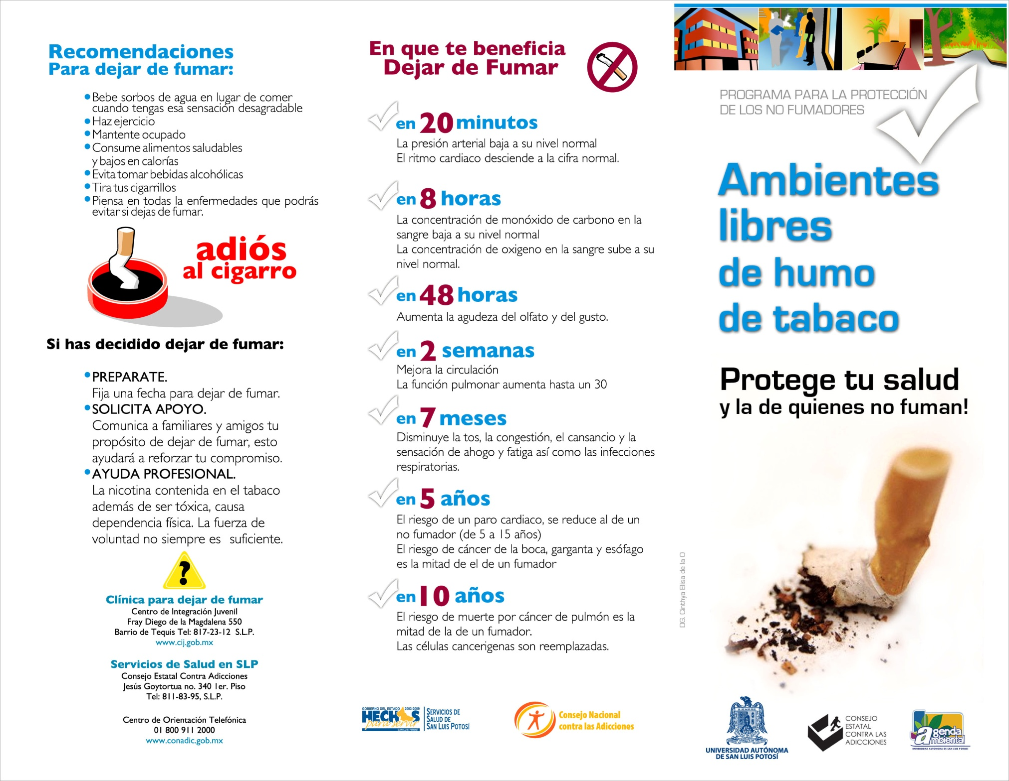

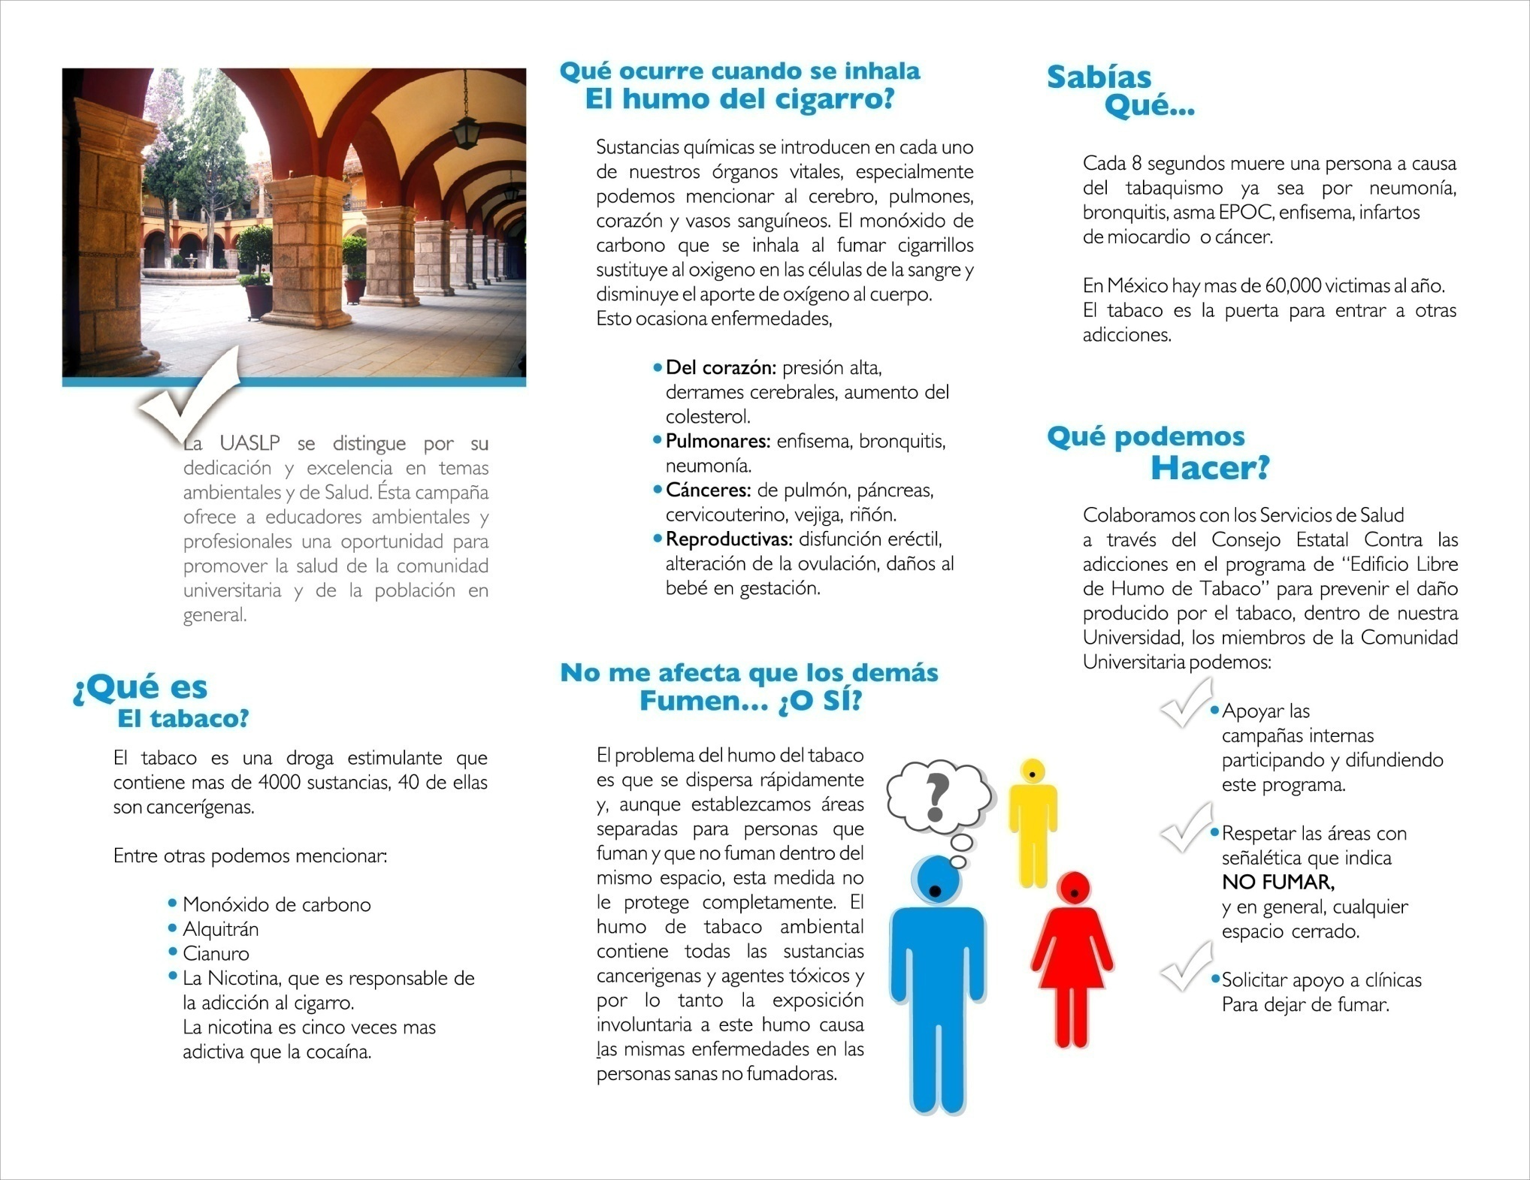

* Realiza un borrador en tu cuaderno indicando los temas y subtemas que escribirás en cada espacio de tu tríptico, así como las imágenes o dibujos que incluirás.